FATYM Vranov nad Dyjí
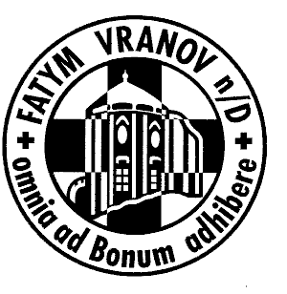

zve všechny děti a mládež na velký

SUPERDEN

v sobotu 26. května 2007
ve Vranově nad Dyjí.

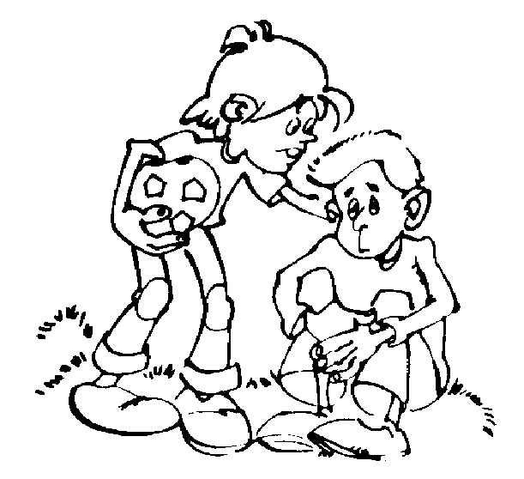

Program:

8³⁰ – 9⁰⁰ prezentace
- 9⁰⁰ - mše svatá
- po mši svaté SUPERHRA
- oběd
- odpolední překvapení
- adorace
vyhlášení výsledků
- 16⁰⁰ – předpokládané ukončení

Oběd zajištěn!

Nezapomeňte s sebou vzít
i své kamarády!

Děkujeme všem sponzorům, kteří svými dary
přispějí na ceny pro děti.

